

PRD-21

# 软件工程系列课程教学辅助网站

# 需求工程计划

项 目 名 称：软件工程系列课程教学辅助网站

小 组 名 称： PRD-21

小 组 成 员：吴桐（组长）尹健瑾 赵高生 邬立东 袁泽成

**版本变更记录**

|  |  |  |  |
| --- | --- | --- | --- |
| **日期** | **版本** | **变更说明** | **作者** |
| 2017-10-2 | 1.0 | 初始版本 | PRD-21全体成员 |
| 2017-10-26 | 2.0 | 更新 | PRD-21全体成员 |
| 2017-10-29 | 3.0 | 更新 | PRD-21全体成员 |
|  |  |  |  |
|  |  |  |  |
|  |  |  |  |

目录

软件工程系列课程教学辅助网站 1

需求工程计划 1

1.引言 4

1.1编写目的 4

1.2参考资料 4

1.3工作内容（WBS） 4

1.4系统运行环境 6

1.5预算 6

1.5项目的组织结构（OBS图） 7

2.需求工程计划 8

2.1需求开发过程 8

2.1.1需求获取 8

2.1.1.1项目视图与范围 8

2.1.1.1.1业务需求 8

2.1.1.1.2范围与限制 11

2.1.1.1.3业务背景 12

2.1.1.2确定需求开发过程 13

2.1.1.3用户群分类 13

2.1.1.4产品代表 13

2.1.1.5核心队伍 13

2.1.1.6确定使用实例 14

2.1.1.7召开应用程序开发联系会议 14

2.1.1.8分析用户工作流程 15

2.1.1.9确定质量属性 15

2.1.1.10检查问题报告 16

2.1.1.11需求重用 16

2.1.2需求分析 17

2.1.2.1关联图： 17

2.1.2.2创建开发原型 18

2.1.2.3分析可行性 19

2.1.2.4确定需求优先级 19

2.1.2.5为需求建立模型 22

2.1.2.6数据字典 23

2.1.2.7应用质量功能调配 24

2.1.3需求规格说明 24

2.1.4需求规格审核 24

2.1.4.1审查需求文档 24

2.1.4.2测试用例 24

2.1.4.3用户手册 25

2.1.4.4确定合格的标准 25

2.2需求管理过程 27

2.2.1确定变更控制过程 27

2.2.2建立变更控制委员会 28

2.2.3进行变更影响分析 28

2.2.4跟踪每一项变更 28

2.2.5需求文档的基准版本和控制版本 29

2.2.6维护历史变更信息 29

2.2.7跟踪需求状态 29

2.2.8衡量需求稳定性 30

2.2.9使用需求管理工具 30

3.风险管理计划 31

3.1风险评估 31

3.1.1需求获取方面的风险 31

3.1.2需求分析方面的风险 31

3.1.3编写需求规格说明方面的风险 31

3.1.4需求确认方面的风险 31

3.1.5需求管理方面的风险 32

3.2风险控制 32

3.2.1需求获取方面的控制 32

3.2.2需求分析方面的控制 32

3.2.3编写需求规格说明方面的控制 32

3.2.4.需求确认方面的控制 33

3.2.5需求管理方面的控制 33

3.3风险子计划 33

4. 配置系统管理 34

4.1配置标志 34

4.2版本管理 34

4.3变更控制 35

4.3.1微小改正时的变更控制 35

4.3.2较大变动时的变更控制 35

4.4配置状态报告 36

4.5配置审核 36

# 1.引言

1.1编写目的

项目管理与软件需求，作为软件工程当中最为重要的组成几个部分，已经引起了业内人士的高度重视。项目管理和需求工程概念的提出，就是为了把软件工程化，以更有效地开发需求，开发软件并实现有效的管理。为了让教师能把最新、最前沿的关于项目管理和需求工程的信息传播给学生，为了让学生能够利用网络得到老师帮助，为了师生之间、同学之间能够充分交流，沟通心得，这个软件工程课程网站系统将提供这样一个教学、学习、交流的平台，为教师和同学服务，也为项目管理、需求工程、统一建模等软件工程化课程的教学方法提供试验基地。

## 1.2背景

为了使这门课上的出色，使学生能够获得最多的资料，使学生及时的了解世界需求工程的最新动态，以及学生和教师的有效地沟通，老师提出了这么一个设想；作为他的学生也需要一个与教师及同学之间相互交流，及获取资料的平台；还有一些同学并没有选这几门课，但是也想了解项目管理，需求工程，统一建模的相关知识，以备到时决定该选不选这门课程。通过这三方提出的需求考虑，我们构思做一个软件工程教学、学习、交流的网站。

a.待开发软件系统的名称：软件工程系列课程教学辅助网站  
　　b.本项目的任务提出者：侯宏仑、杨枨

开发人员：吴桐 尹健瑾 赵高生 袁泽成 邬立东

用户：游客，学生，老师 及管理员；  
　　c.该软件系统同其他系统或其他机构的基本的相互来往关系。

## 1.3定义

专门术语：

服务器 Windows ：美国微软公司研究的一套操作系统

开发平台 eclipse：一个开放源代码的、基于Java的可扩展开发平台

1.4参考资料

[文档格式要求按照我国GB856T——88国家标准规范，GB/T8567-1988国家标准和IEEE/ANSI830-1993标准规范要求进行。

参考书籍包括：软件项目管理（第5版），Bob Hughes、Mike Cotterell著，廖彬山、周卫华 译，机械工业出版社，2010

软件需求（第3版），Karl Wiegers、Joy Beatty著，李忠利、李淳、霍金健、孔晨辉 译，清华大学出版，2016

UML用户指南 （第2版·修订版），Grady Booch、James Rumbaugh、Ivar Jacobson g ，邵维忠、麻志毅、马浩海、刘辉 译，人民邮电出版,2013

UML2基础、 建模与设计教程,杨弘平 等 编著, 清华大学出版社,2015

软件工程导论（第6版）,张海藩 牟永敏 编著, 清华大学出版社,2013

## 1.5标准、条件、约定

本项目遵从《软件需求（第三版）》 （Karl Wiegers 、Joy Beatty著 ）中相关标准。

1.6文档的 WBS

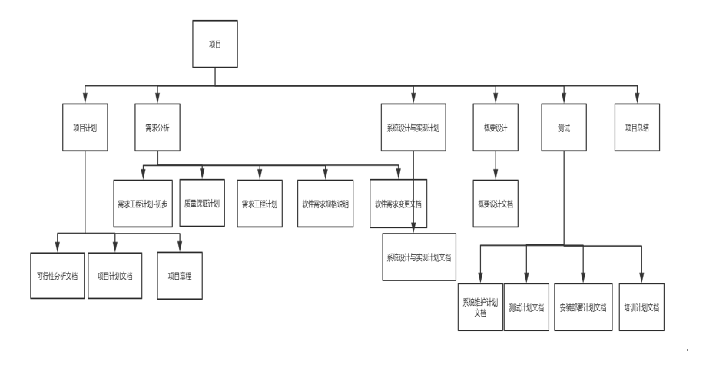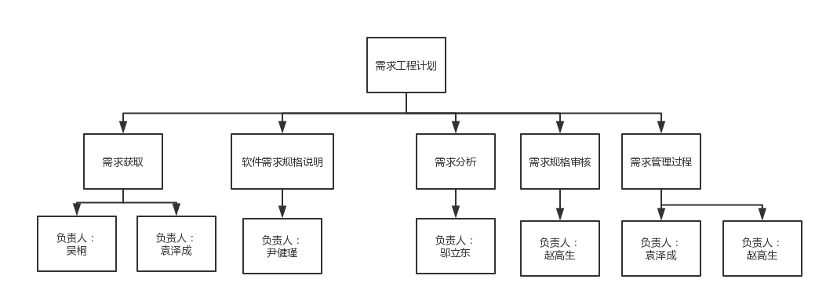

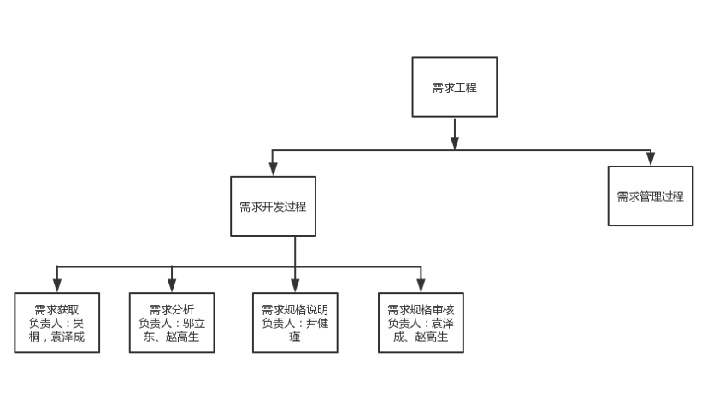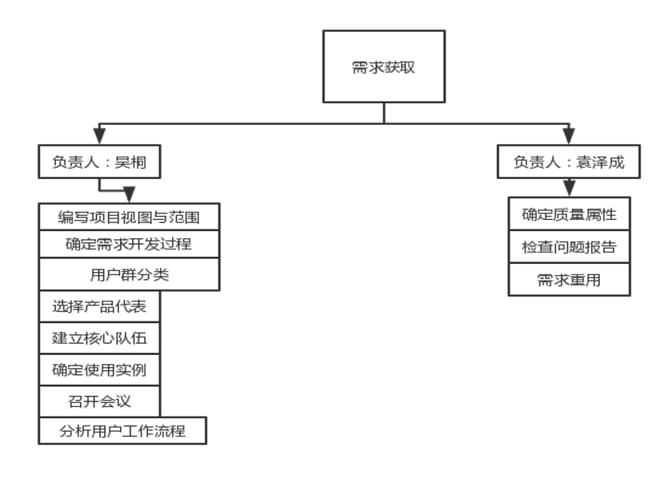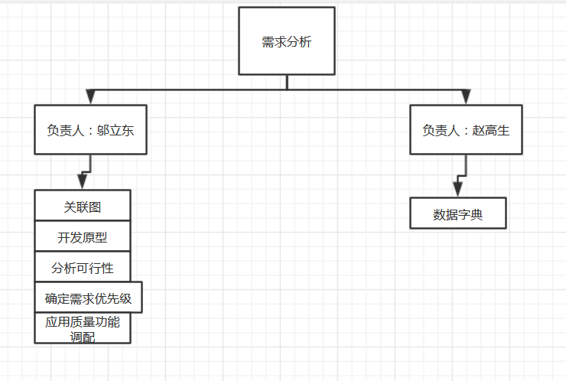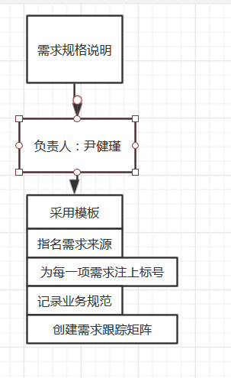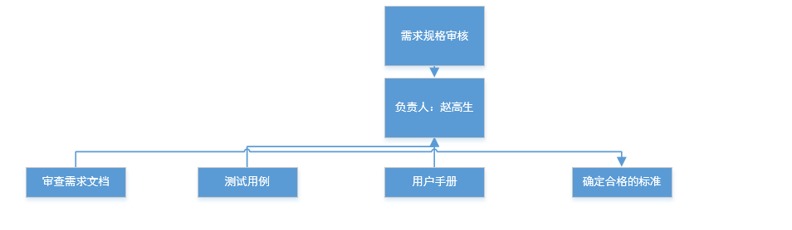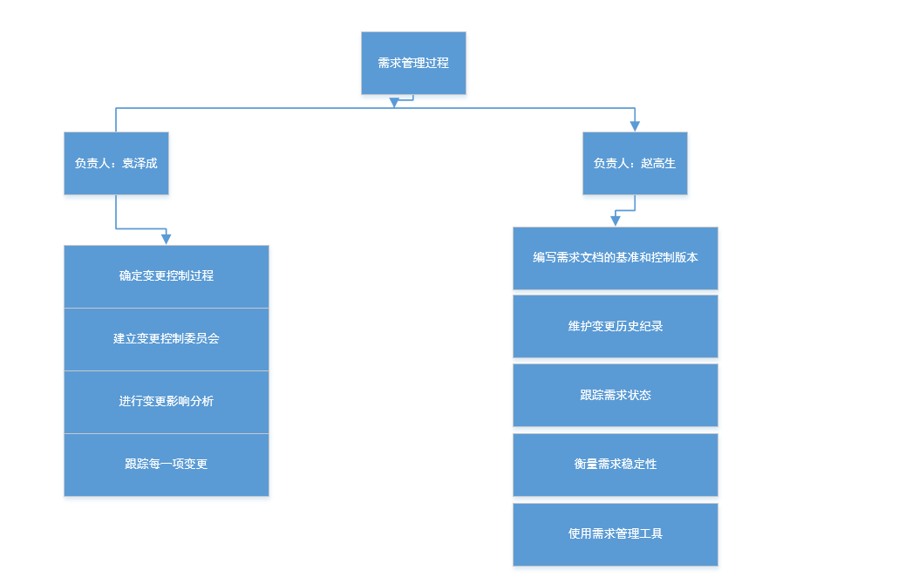

|  |  |  |  |
| --- | --- | --- | --- |
| 1. 需求开发过程 2. 需求获取 3. 需求分析 4. 需求规格说明 5. 需求规格审核 | 1、需求获取 |  |  |
| 输入 | 工具与技术 | 输出 |
| 1. 项目章程 2. 项目视图与范围 3. 检查问题报告 4. 需求重用 | 1. 数据收集   头脑风暴  访谈  问卷调查   1. 数据分析 2. 会议讨论 3. 专家判断 4. 确定需求开发过程 5. 用户群分类 6. 选择产品代表 7. 建立核心队伍 8. 确定使用实例   10、需求重用 | 1、需求获取 |
| 2、需求分析 |  |  |
| 输入 | 工具与技术 | 输出 |
| 1、需求获取  2、关联图  3、开发原型  6、E-R图  7、数据字典 | 1. 数据分析   2、会议讨论  3、专家判断  4、分析可行性  5、需求优先级  6、应用质量功能调配 | 1、需求分析 |
| 3、需求规格说明 |  |  |
| 输入 | 工具与技术 | 输出 |
| 1、需求分析  2、需求获取  3、约束条件  4、系统特性  5、其它非功能需求 | 1、数据分析  2、会议讨论  3、专家判断  4、相关标准  5、综合描述  6、外部接口需求 | 1、需求规格说明 |
| 4、需求规格审核 |  |  |
| 输入 | 工具与技术 | 输出 |
| 1、需求规格说明  2、需求文档  3、测试用例  4、用户手册  5、确定合格的标准 | 1、数据分析  2、会议讨论  3、专家判断 | 1、需求规格审核 |

|  |  |  |  |
| --- | --- | --- | --- |
| 1. 需求管理过程   1、确定变更控制过程  2、建立变更控制委员会  3、进行变更影响分析  4、跟踪每一项变更  5、需求文档版本控制  6、跟踪需求状态  7、衡量需求稳定性  8、使用需求管理工具 | 1、确定变更控制过程 |  |  |
| 输入 | 工具与技术 | 输出 |
| 1、需求规格说明  2、变更请求  6、变更控制状态报告  7、需求相关文档 | 1、会议讨论  2、专家判断  3、数据分析 | 1、确定变更控制过程  2、建立变更控制委员会  3、进行变更影响分析  4、请求的变更 |
| 2、跟踪每一项变更 |  |  |
| 输入 | 工具与技术 | 输出 |
| 1、确定变更控制过程  2、建立变更控制委员会  3、进行变更影响分析  4、请求的变更 | 1. 会议记录 2. 专家判断 3. 需求管理工具 | 1、变更记录 |
| 3、需求文档版本控制 |  |  |
| 输入 | 工具与技术 | 输出 |
| 1. 变更记录   2、变更前需求规格说明 | 1、会议讨论  2、数据总结  3需求管理工具  4、跟踪需求状态 | 1、变更后的需求规格说明  2、需求版本记录表  3、衡量需求稳定性 |

1.4系统运行环境

本网站要求提供对外服务的能力，保证至少300名同学上课辅助服务的要求。包括数据存储能力，网络服务吞吐能力，数据安全特性等。

服务器选用Intel CPU，可以选择Windows或者Linux。

开发平台可以选择eclipse，IIS,NET或者apache,，tomcat/jboss平台。

请提供对外服务所要求的相应的安全保障。

## 1.5预算

需求分析：

计算公式：每工作日工作1小时，每小时薪资30元，

每项任务人员薪资：累计工作日*30

1 需求工程计划： 2010元

2 QA计划： 570元

3 需求工程计划修改和评审： 210元

4 软件需求规格说明书： 180元

5提交软件需求规格说明书： 30元

6 软件需求规格说明书修改及评审： 180元

7 软件需求变更文档： 180元

8提交软件需求变更文档：180元

9软件需求变更文档修改及评审： 180元

合计：3720元；

1.6项目的组织结构（OBS图）

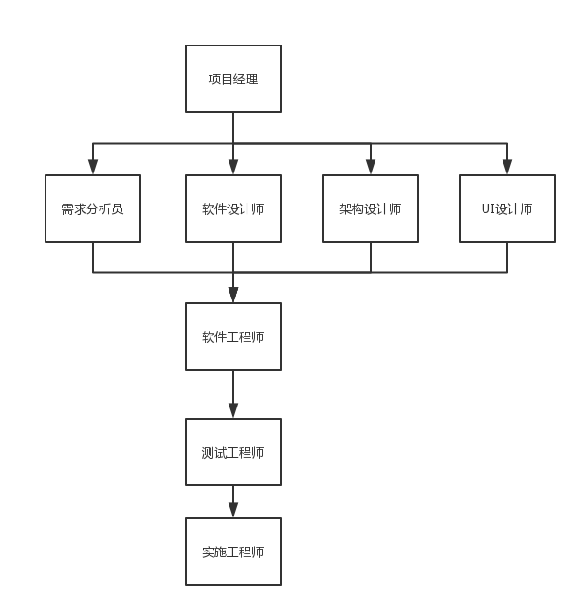

项目经理：

项目经理负责分配资源，确定优先级，协调与客户和用户之间的交往。总而言之，就是尽量使项目团队一直集中于正确的目标。项目经理还要建立一套工作方法，以确保项目工件的完整性和质量。

构架设计师：构架设计师负责在整个项目中对技术活动和工件进行领导和协调。构架设计师要为各构架视图确立整体结构：视图的详细组织结构、元素的分组以及这些主要元素组之间的接口,最终的部署等。因此，与其它角色相比，构架设计师的见解重在广度，而不是深度。

需求分析员：业务分析员通过概括和界定作为建模对象的组织来领导和协调业务用例建模。例如，确定存在哪些业务主角和业务用例，他们之间如何交互。通过描述一个或几个用例的需求状况以及其他支持软件的需求来获取系统功能某一部分的规约。还要负责用例包并维护该用例包的完整性。

软件设计师：设计员定义一个或几个类的职责、操作、属性及关系，并确定应如何根据实施环境对它们加以调整。此外，设计师可能要负责一个或多个设计包或设计子系统，其中包括设计包或子系统所拥有的所有类。编写部分模块设计文档和代码，检查软件工程师编写的模块代码。

UI设计师：界面设计人员通过以下方法来领导和协调 Web 界面的原型设计和正式设计：获取对 Web 界面的需求（包括可用性需求），构建 Web 页面原型，使 Web 界面的其他涉众（如最终用户）参与可用性复审和使用测试会议，复审并提供对 Web 界面最终实施方案（由其他开发人员员创建，如设计师和实施工程师）的适当反馈。

软件工程师：软件工程师负责完成设计师的设计意图，根据设计文档编写代码；根据设计文档编写单元测试代码，根据测试报告BUG记录修订BUG，完成包或子系统的开发。

测试工程师(质量小组)：测试工程师负责执行测试，其中包括设置和执行测试，评估测试执行过程并修改错误，以及评估测试结果并记录所发现的缺陷。

实施工程师：负责软件产品安装调试和部署，完成项目相关系统工程工作，负责客户技术支持，负责编写系统部署方案和使用手册、维护手册，负责系统实施计划和规划。

# 2、项目概述

因一款专门针对一门新开的大学课程和一位专门的教师；又为学生之间提供交流平台的网站而形成的需求工程计划

## 2.1工作内容

1、制定和修订需求工程计划

2、进行计划跟踪与监控

3、完成需求发过程及需求管理过程中相关内容

4、工作产品及时进行受控管理

5、按计划申请阶段评审

6、交付最终版需求工程计划

7、项目验收

8、项目实施总结

## 2.2主要参加人员

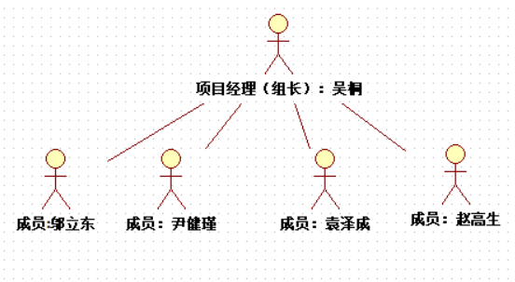

## 2.3产品及成果

### 2.3.1文件

《用户手册》：本手册描述具体细节

### 2.3.2非移交产品

《需求工程计划》：本计划描述需求工程相关计划

《QA计划》：质量保证计划

《软件需求规格说明书》：说明软件需求的规格

《软件需求变更文档》：产生变更后提交申请、记录文档

## 2.4验收标准

1、最后在发布之前进行评审，文档内容格式为宋体，小四字号。

2、用户满意

## 2.5完成项目的最迟时间

从2017年10月23日开始至2017年11月19日，完成对整个项目的需求工程计划，并发布，最迟日期为2017年11月19日。

# 3、需求工程计划

## 3.1需求开发过程

### 3.1.1需求获取

#### 3.1.1.1项目视图与范围

##### 3.1.1.1.1业务需求

1．背景

为了使这门课上的出色，使学生能够获得最多的资料，使学生及时的了解世界需求工程的最新动态，以及学生和教师的有效地沟通，老师提出了这么一个设想；作为他的学生也需要一个与教师及同学之间相互交流，及获取资料的平台；还有一些同学并没有选这几门课，但是也想了解项目管理，需求工程，统一建模的相关知识，以备到时决定该选不选这门课程。通过这三方提出的需求考虑，我们构思做一个软件工程教学、学习、交流的网站。

2. 业务机遇

21世纪是以网络的全面深入运用为特征的世纪。网络环境下的教育不仅是教育信息化的必然产物，也是教育改革发展的必然走向。通过因特网或其他数字化内容进行学习交流与教学的活动即网络化学习（e-learning），可以充分利用现代信息技术所提供的、具有全新沟通机制与丰富资源的学习环境，实现一种全新的学习交流方式；这种学习交流方式将改变传统教学中教师的作用和师生之间的关系，从而根本改变教学结构和教育本质[1]。美国教育部2000年12月向国会递交的"国家教育技术计划"中打算以网络化学习作为提高年青一代"21世纪能力素质"的根本措施。技术的教育应用成为教育改革和人才培养的重要途径之一。

在这一大背景下教学、学习、交流网站应运而生。超文本特性可实现对教学信息最有效的组织与管理。网络化的学习有利于充分实现交互与共享，有利于激发学生的学习兴趣和充分体现学习主体作用，有利于培养学习者的信息素养和信息能力。另一方面教师利用教学、学习、交流网站可以充分发挥网络特性，对学生，教学进行更为有效的管理，同时也有了更为便利的信息发布手段。

1. 业务目标

虽然如今有很多教学网站，但是专门针对一门新开的大学课程和一位专门的教师；又为学生之间提供交流平台的网站为数不多。这个网站作为一个开课的辅助工具，将有利于教师的教学和学生的学习；也为软件工程系列课程的成熟记录下足迹。

1. 成功的标准
2. 提交本项目过程中所产生的文档。
3. 用户满意
4. 项目视图的声明

“软件工程教学、学习、交流网站”是软件工程相关课程教学和学习的辅助工具，方便为教师得到学生对上课效果的反馈并可以及时地调整，方便教师点评学生作业；方便学生得到教学资源，反馈对该课的意见，提出疑问并得到教师的答复；为学生提供交流的平台，互相讨论，互相学习，共同进步 ；能够使对该课程感兴趣的学生了解软件工程各个子领域的发展情况以及教师的情况。该网站推动项目管理,需求工程,对象建模等软件工程学科的发展。

1. 业务风险因素

|  |  |  |  |
| --- | --- | --- | --- |
| 风险排 序 | 风险项名称 | 风险描述 | 风险缓解方案 |
| 1 | 专业基础知识不老 | 本次项目开发过程中涉及的只是较多，给项目发人员带来一定的困难 | 进行相应的培训 |
| 2 | 经验欠缺 | 成员开发经验不足，是项目质量难以保证 | 只有通过不断的实践 |
| 3 | 需求获取错误的影响 | 本次开发过程中部分需求容易出现错误 | 多和用户沟通 |

影响本计划完成的主要问题有：

1. 用户需求不清，存在误解及二义性
2. 第一次进行该项目，开发人员没有实际经验
3. 时间有限，没有足够的获取需求的时间
4. 业务假设和依赖

成功地开发该网站， 我们首先得得到教师和学院的支持和认可；还需要得到教师，同学的高度配合；需要有的软件有：dreamwaver、rational rose、office tools、photoshop, project和可以上网的电脑。其次我们团队有较好的合作精神，工作能力和有空余时间。

##### 3.1.1.1.2范围与限制

1.主要特性

（1）一个专门为一个教师，一门课程而建的网站.

（2）教师登陆网站，并使用相关功能

（3）学生登陆网站，并使用相关功能

（4）网站游客登陆网站，并使用相关功能

（5）网站管理员登陆网站

不同于以往产品的特性：以往产品例如慕课网，网易云课堂均面向多个教师，多门课程，而本项目只针对一个教师，一门课程。它的功能就是服务教师和学生，是他们在教育和学习过程中得到便捷。它还将不断的记录这门课从诞生到成熟的过程。

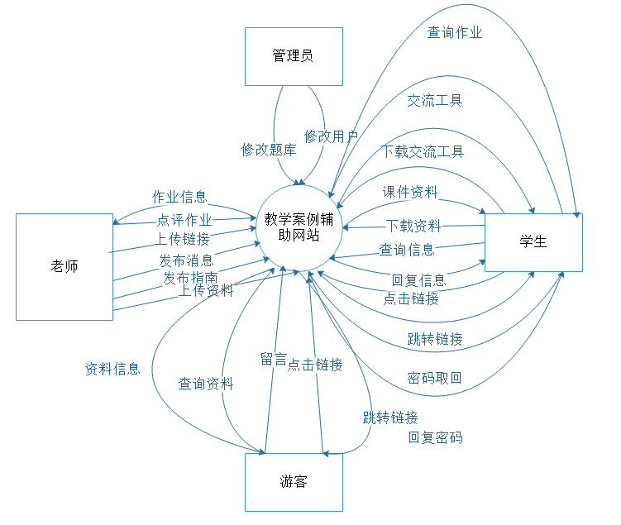

2.最初版本与后续版本的范围

|  |  |  |  |  |
| --- | --- | --- | --- | --- |
| 特性 | 发布1 | 发布2 | ……（不停迭代） | 发布3 |
| 针对一个教师，一门课程 | 创建出一个基本的网站 |  | …… | 提供多课程交叉的资源共享与控制 |
| 教师登录网站 | 未实现 | 实现信息发布，资料下载 | …… | 完整实现 |
| 学生登陆网站 | 未实现 | 资料下载 | …… | 完整实现 |
| 管理员登录网站 | 发布相关资料 | 可实时更新资料 | …… | 实现与老师，同学相关链接 |
| 网站游客登陆 | 未实现 | 实现相关链接， | …… | 完整实现 |

4.限制和排除

（1）新系统不提供手机平台访问。

（2）这个网站的实现方法将和其他的网站一样，没有特殊的技术。

##### 3.1.1.1.3业务背景

1.干系人

开发人员：吴桐（组长）、尹健瑾、赵高生、邬立东、袁泽成

用户：教师、教师、学生和没选这些课，但是感兴趣的学生。

|  |  |  |  |  |  |  |  |  |  |
| --- | --- | --- | --- | --- | --- | --- | --- | --- | --- |
|  | 吴桐（组长） | 尹健瑾 | 邬立东 | 袁泽成 | 赵高生 | 教师代表（杨枨, 候宏伦） | 学生代表（叶建飞） | 游客 | 管理员 |
| 主要价值 | 管理整个项目的进程 | 对项目所需负责部分进行负责 | 对项目所需负责部分进行负责 | 对项目所需负责部分进行负责 | 对项目所需负责部分进行负责 | 对项目实现部分进行有效反馈 | 对项目实现部分进行有效反馈 | 对项目实现部分进行有效反馈 | 对项目实现部分进行有效反馈 |
| 动机 | 完成项目 | 完成项目 | 完成项目 | 完成项目 | 完成项目 | 使用项目网站 | 使用项目网站 | 使用项目网站 | 使用项目网站 |
| 约束 | 无明确约束 | 严格按照项目组长安排进行工作 | 严格按照项目组长安排进行工作 | 严格按照项目组长安排进行工作 | 严格按照项目组长安排进行工作 | 不可使用手机端访问 | 不可使用手机端访问 | 不可使用手机端访问 | 不可使用手机端访问 |
| 手机号 | 18072916289 | 15988892459 | 15867556605 | 15990290002 | 18267124138 | 杨枨：13357102333 | 15858260969 | / | / |
| 邮箱 | 31501394@  stu.zucc.edu.cn | 31501420@  stu.zucc.edu.cn | 31501342@  stu.zucc.edu.cn | 3150142  1@  stu.zucc.edu.cn | 31501422@  stu.zucc.edu.cn | 杨枨：yangc@zucc.edu.cn  候宏伦:  houhl@zucc.edu.cn | 31501319@stu.zucc.edu.cn | / | / |
| 学号 | 31501394 | 31501420 | 31501342 | 31501421 | 31501422 | / | 31501397 | / | / |

2．项目优先级

|  |  |  |  |
| --- | --- | --- | --- |
| 维度 | 约束 | 驱动 | 自由度 |
| 特性 | 所有排入发布1的特性都必须完全可操作 |  |  |
| 质量 | 用户验收测试通过率必须超过95%；安全测试必须全部通过 |  |  |
| 排期 |  |  | 严格按照项目章程中安排实施 |
| 人员 |  | 团队包括一名组长，及四位小组成员 |  |

3.部署的注意事项

本网站要求提供对外服务的能力,保证至少300名同学上课辅助服务的要求.包括数据存储能力,网络服务吞吐能力,数据安全特性等。服务器建议选用Intel CPU,可以选择Windows或者Linux。开发平台可以选择IIS, .NET或者apache, tomcat/jboss平台。第二次发布需完成基础设施。完整版功能必须在第三次发布中完全实现。

#### 3.1.1.2确定需求开发过程

#### 3.1.1.3用户群分类

教师

学生

网站游客

#### 3.1.1.4产品代表

杨枨老师，及课程相关同学

作用：收集需求，消除冲突

收集需求方式：访谈、问卷

#### 3.1.1.5核心队伍

开发团队：PRD-21小组全体成员

用户代表：杨枨老师及课程相关同学

#### 3.1.1.6确定使用实例

从业务目的出发

|  |  |
| --- | --- |
| 应用程序 | 示例用例 |
| 软件工程系列课程教学网站 | 教师：登入系统  查看课时安排、教学计划，  查看教师介绍，  下载资料，  发布作业点评、临时课程变更等通知，  公布近期教学或外出交流心得，  要求管理员实时更新资料。  学生：登入系统，  下载课件，  下载参考资料，  看到通知，  在线观看课堂录像，  点击相关链接跳转（含学校选课系统、学院网页、需求相关主题网站），  密码丢失 通过提问方式取回密码  与团队成员交流，  共享资料，  看到教师联系方式，  搜索相关资料文章，  提交作业，查看作业批复情况  游客 ; 登入系统，  查看项目管理,需求工程,对象建模，以及软件工程相关课程、还有老师的详细介绍，  使用相关链接跳转（含学校选课系统，以及需求相关主题网站)  留言， |
|  |  |

#### 3.1.1.7召开应用程序开发联系会议

（1）每周三、四晚上8点半在图书馆一楼开会

（2）开会是否取消，时间、地点是否改变由组长决定，无特殊情况按第（1）点执行

（3）由小组成员赵高生编写会议纪要

#### 3.1.1.8分析用户工作流程

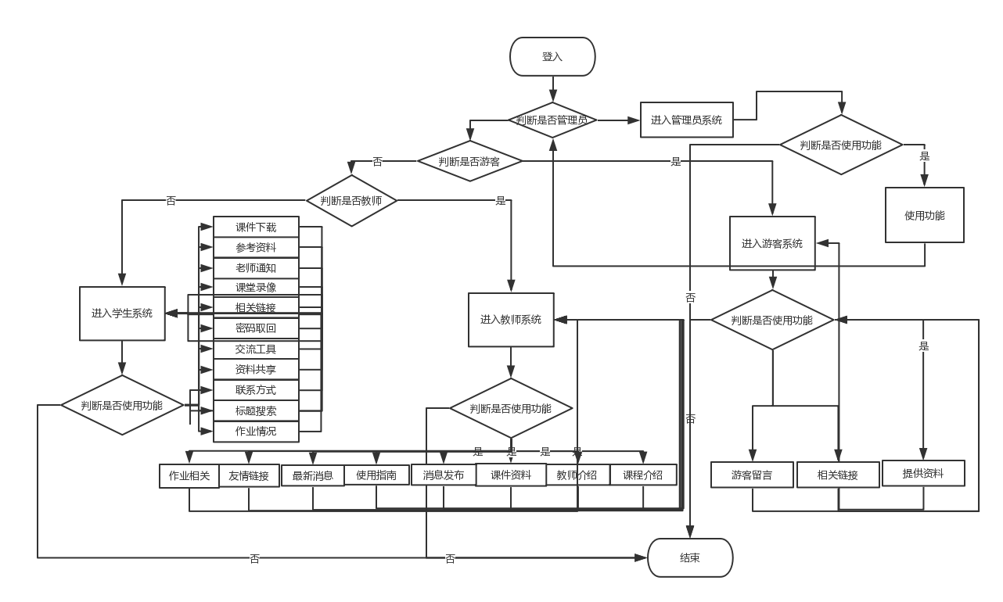

#### 3.1.1.9确定质量属性

**1.易用性要求：**

a.系统将允许用户在级别范围内进行信息查看、资料查找及对话。

b.95%的新用户首次信息查看等都能成功。

**2.性能要求：**

a.系统将容纳总共1000个用户，并能在上午11：00至下午1：00和下午5：00至下午9：00高峰时段内承受200个并发用户。

b.系统在用户进行信息查看等操作时，向用户的反应平均不超过4秒，最多6秒。

**3.防护要求：**

a.所有用户帐号等属性都将加密。

b.用户只能在自己的权限范围内进行操作及查看信息。

**4.可用性要求：**

a.系统在上午5：00至当地时间午夜之间至少98%的时间可用，在当地时间午夜至上午5：00之间至少90%时间可用，不包括计划内的维护时间段。

**5.健壮性要求：**

a.用户与系统之间连接在用户对信息修改未完成前断开，系统能恢复用户未修改的信息并继续对信息进行修改。

#### 3.1.1.10检查问题报告

暂未进行检查

#### 3.1.1.11需求重用

重用需求可以提升生产力，改进质量，增强不同关联系统之间的一致性。复制和粘贴一段需求信息，是需求重用的最基本手段。

一些相同功能及异常的验收测试

数据对象及相关属性与验收

对数据的增删改查等可重用

### 3.1.2需求分析

#### 3.1.2.1关联图：



#### 3.1.2.2创建开发原型

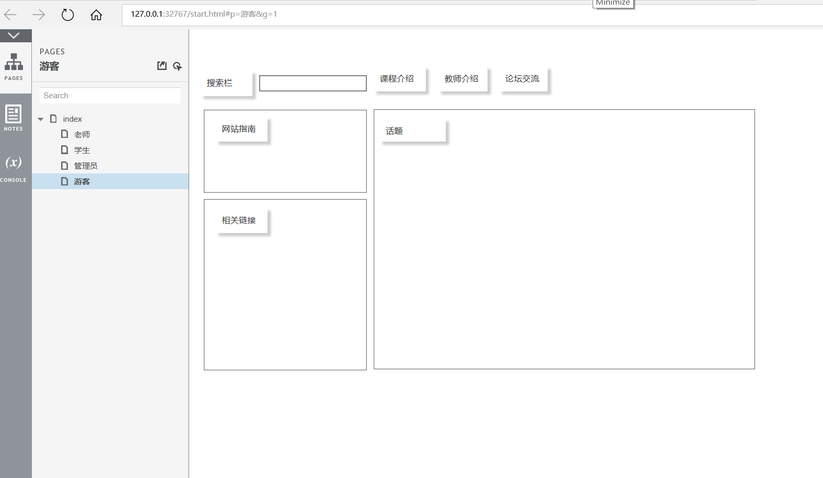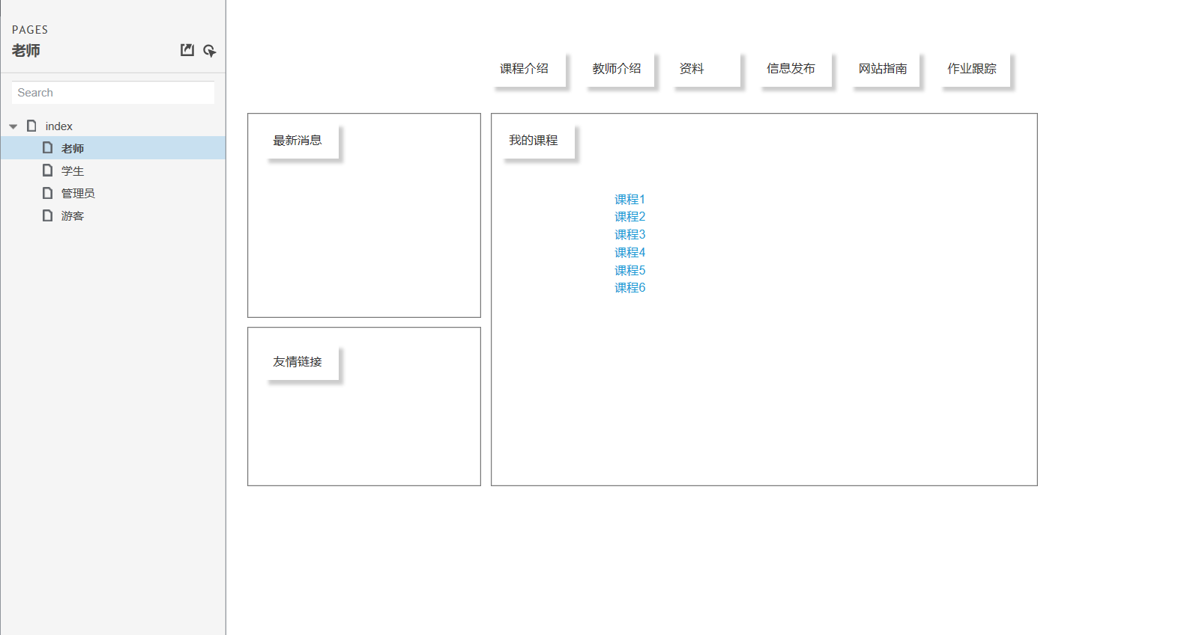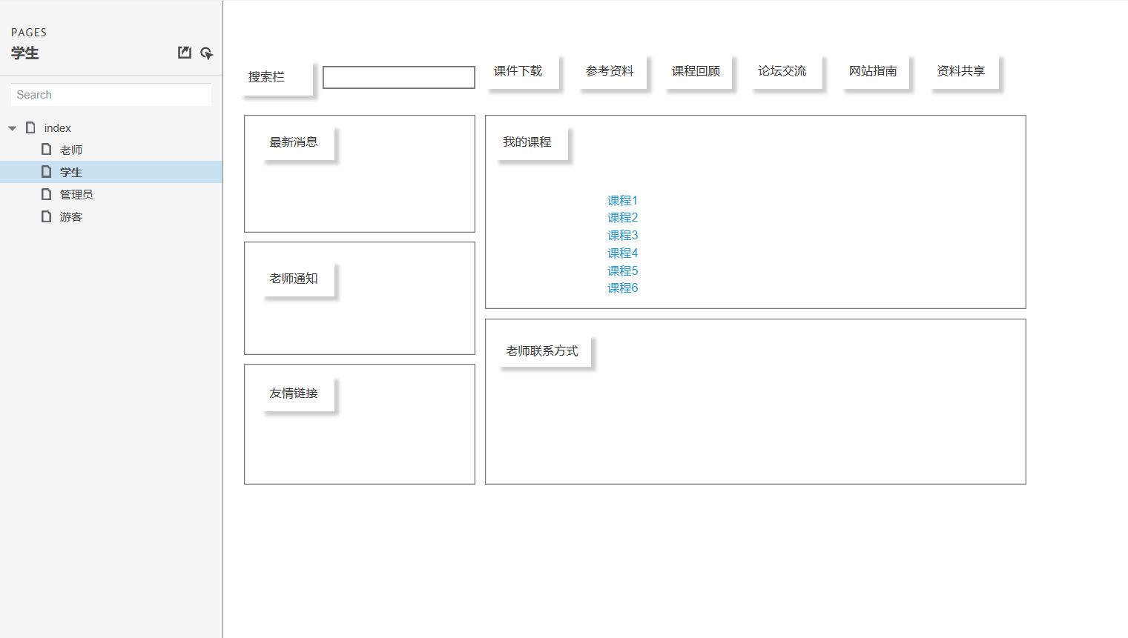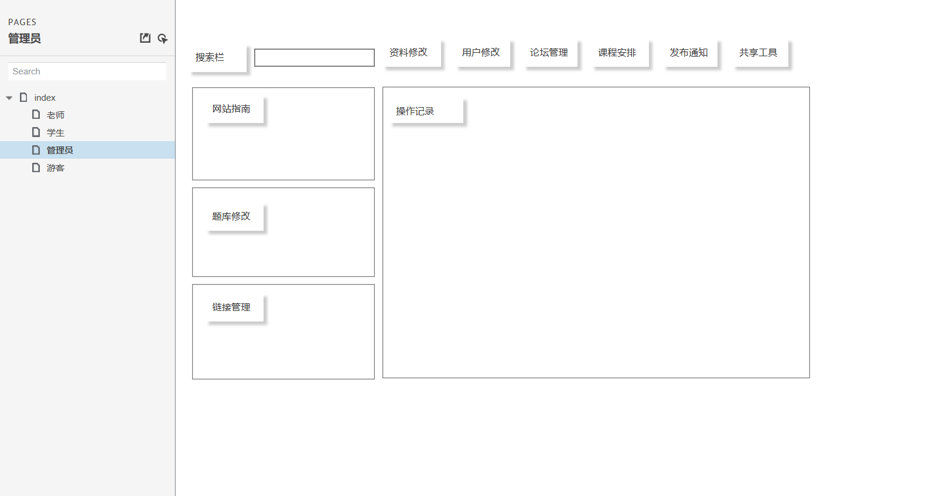

#### 3.1.2.3分析可行性

详见《可行性分析报告》

#### 3.1.2.4确定需求优先级

教师需求优先级

|  |  |  |
| --- | --- | --- |
| 序号 | 需求描述 | 需求优先级 |
| 1 | 网站上要有系统的课程介绍包括项目管理,需求工程等几门课的课时安排、教学计划、使用教材、国际国内背景、考核方式、和学生选这门课所需要的知识背景，以及大作业的介绍。并可以在以后增加另外课程的时候可以定制. | 中 |
| 2 | 网站要有教师介绍，对任课老师的以往教学、科研成果，及其教学风格，出版书 籍，所获荣誉的详细介绍 | 中 |
| 3 | 课件、模板、参考资料、以往优秀作业、教学视频、音频资料下载，可以及时更新。本班老师同学可以通过账号下载，其他用户可以在线浏览简化版课件。 | 高 |
| 4 | 教师消息发布栏用于老师发布作业点评、临时课程变更等通知。 | 高 |
| 5 | 网站上要有网站向导即使用指南。 | 低 |
| 6 | 最新信息：公布老师最近的一些教学或外出交流的心得，以及网站一些最近更新信息的介绍。 | 低 |
| 7 | 友情连接（如网上选课主页）有老师要求管理员实时更新。 | 低 |
| 8 | 提供专门的作业点评,作业完成情况跟踪的功能,对学生的作业,和课后作业讨论进行点评. | 高 |

学生需求优先级

|  |  |  |
| --- | --- | --- |
| 序号 | 需求描述 | 需求优先级 |
| 1 | 课件下载功能，包括以往的旧版本课件，以及最新的课件。 | 高 |
| 2 | 能下载老师提供的参考资料(含电子教材、历年试卷、补课资料，以及老师的教学交流文章)并且网站能及时更新这些资料。下载的速度能够得到保证：要求同时可容纳10人下载，并且人均速度能达到50kb/s。 | 高 |
| 3 | 能及时看到老师的通知(含课程相关通知及作业点评)。 | 高 |
| 4 | 如果教师提供的是多媒体资料，网站能提供下载及在线观看功能（如课堂录像）。 | 中 |
| 5 | 网站界面要求简洁大方，有网站导航、相关链接(含学校选课系统、学院网页、需求相关主题网站) | 低 |
| 6 | 网站提供通过提问方式的密码取回功能。 | 中 |
| 7 | 网站能提供让分组的各个团队能有团队内部的交流工具(如论坛，不同团队可以申请认证板块，非团队成员不能浏览使用，但希望教师可以进入各个板块进行一定的指导，而网站管理人员也可管理认证板块)。 | 中 |
| 8 | 网站能提供一定资料共享功能(如论坛有上传下载附件功能、但对附件大小有限制，不得大于2M) | 高 |
| 9 | 网站能较醒目地提供教师的联系方式 (尽量详细)。 | 低 |
| 10 | 网站可以提供站内文章标题搜索功能。 | 中 |
| 11 | 网站能够提供学生自身作业提交功能,并可以跟踪作业的批复情况 | 高 |

网站游客需求

|  |  |  |
| --- | --- | --- |
| 序号 | 需求描述 | 需求优先级 |
| 1 | 网站提供项目管理,需求工程,对象建模，以及软件工程相关课程、还有老师的详细介绍，并放在网站显著位置。 | 中 |
| 2 | 相关链接(含学校选课系统，以及需求相关主题网站)。 | 中 |
| 3 | 网站允许游客可以针对网站内容留言(如提供留言板的功能，留言者有EMAIL可选项，用于信息反馈)。 | 高 |
| 4 | 网站管理员不随便删除游客留言。 | 中 |

管理员需求

|  |  |  |
| --- | --- | --- |
| 序号 | 需求描述 | 需求优先级 |
| 1 | 修改题库 | 中 |
| 2 | 修改用户 | 高 |
| 3 | 管理论坛 | 高 |
| 4 | 修改链接 | 低 |
| 5 | 修改指南 | 低 |
| 6 | 修改通知 | 高 |
| 7 | 修改课件 | 高 |
| 8 | 修改教师介绍 | 中 |
| 9 | 修改课程介绍 | 中 |
| 10 | 查看操作记录 | 高 |
| 11 | 修改工具 | 中 |
| 12 | 修改资料 | 高 |

#### 3.1.2.5为需求建立模型

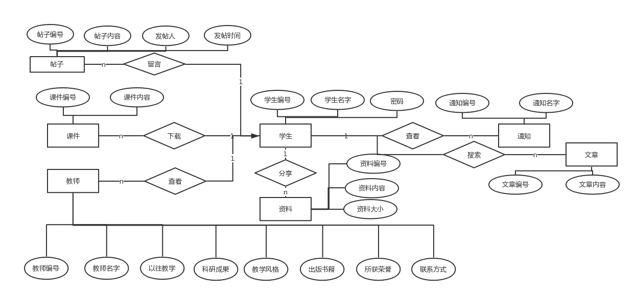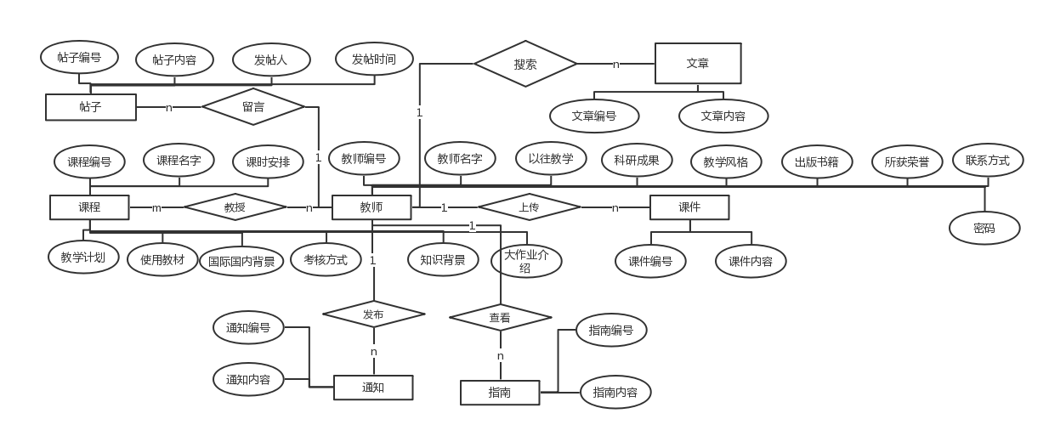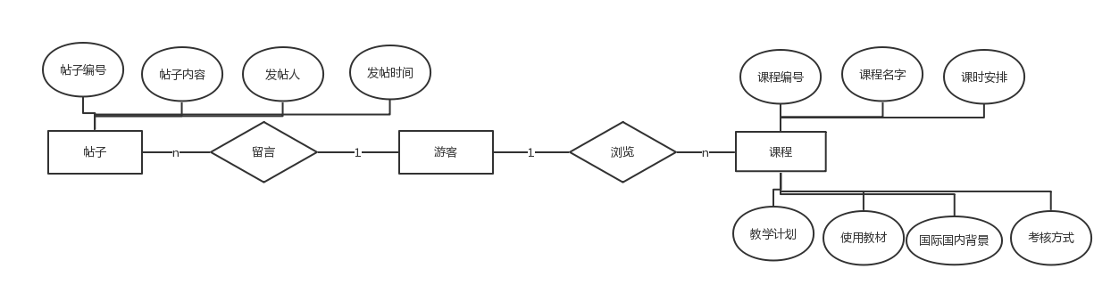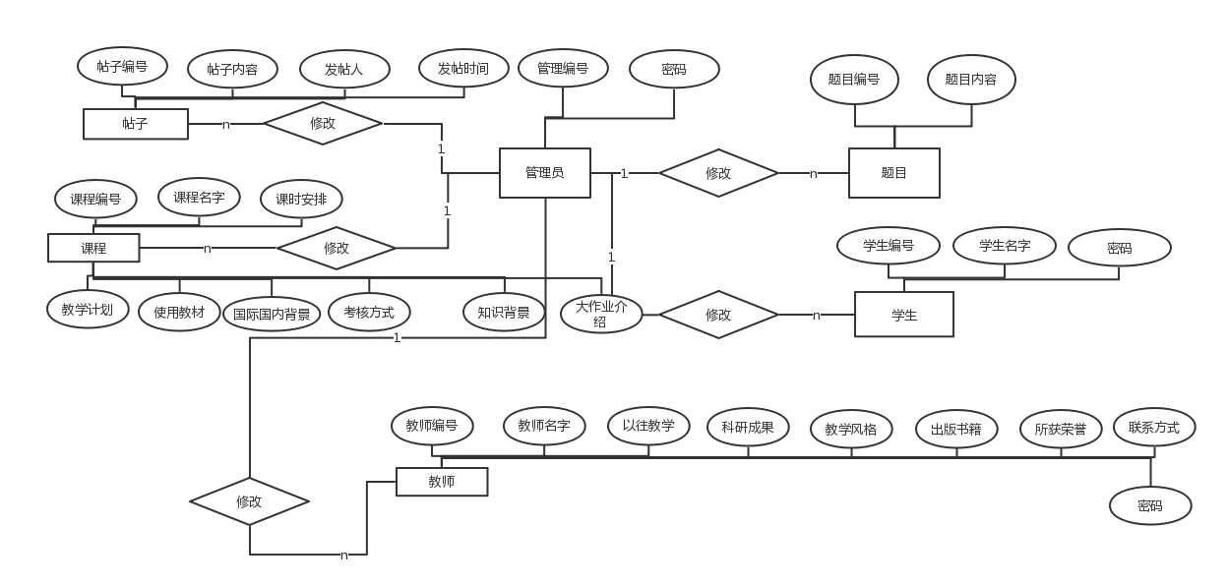

#### 3.1.2.6数据字典

|  |  |  |  |
| --- | --- | --- | --- |
| 数据项名 | 数据项含义 | 别名 | 数据长度 |
| 教师身份证编号 | 老师注册的时候要提供身份证编号或者护照编号 |  | 0~18位数字 |
| 教师所属学校 | 教师来自哪个学校 |  | 2个字节 |
| 邮箱地址 | 1用来注册用户  2收取相关验证信息以及其他信息  3 可以用来用作登陆账号 | 注册地址 | 2个字节 |
| 用户名 | 1区别不同用户  2 可以用来登陆账号 | 教师姓名 | 0~18位英文字母 |
| 头像 | 用户的其中一条信息项 |  | bmg,jpg,png |
| 个性签名 | 一段介绍用户的话 |  | 2个字节 |
| 类型 | 区别老师和学生（不只是学校的学生） |  | 1个字节 |
| 手机号码 | 收取相关验证信息 |  | 11位数字 |
| 密码 | 登陆账号的密码 | 登陆密码 | 0~18位数字或英文字符 |
| 课程名称 | 课程的名字 |  | 1个字节 |
| 课程编号 | 区别各个课程的编号 |  | 8位数字 |
| 课程学习人数 | 统计参加此课程学习的人数 |  | 2个字节 |
| 课程简介 | 课程的简单介绍 |  | 0~18位 |
| 课程图片 | 用来显示在网页上对应课程的图片 |  | bmg,jpg,png |
| 课程学习时间 | 课程开始及结束的时间 |  | 8位 |

#### 3.1.2.7应用质量功能调配

### 3.1.3需求规格说明

详情请见相关需求规格说明文档

### 3.1.4需求规格审核

#### 3.1.4.1审查需求文档

让需求文档作者以外的人查验工作产物中的问题，这种方式称为“同行审查”。对于需求不明确或者不可验证，需求定义不够清晰而导致无法设计问题，都可以使用需求评审这一强大技术加以识别。非正式审查方法包括：同级桌查，轮差，

走查；正式同行审查遵循的是一种经过良好定义的流程。正式需求评审要产出一份报告，其中注明检查的材料，评审人以及评审团关于需求可否接受的意见。首要交付物是一份摘要，记录所发现的缺陷以及在评审过程中提出的问题。尽管需求文档作者最终要为交付物的质量负责，但是正式陪审员对评审质量也有责任。

#### 3.1.4.2测试用例

根据功能性需求或者按用户要求进行测试，可以使项目人员感知到预期的系统行为。设计测试这一简单方式，在远远早于测试能够在可运行的软件上执行的时候，能暴露很多问题。写功能测试能够折射出你希望系统在特定条件下应该有的行为，当你无法描述预期的系统时候，会发现不明确和有歧义的需求。

|  |  |  |  |  |
| --- | --- | --- | --- | --- |
| 用例编号 | 测试标题 | 测试输入 | 操作步骤 | 预期结果 |
| PROJECT1-ST-001 | 等价类划分 | 输入等价类的子集和 | 依次输入各个测试数据 | 用少量代表性的测试数据.取得较好的测试结果 |
| PROJECT1-ST-002 | 边界值分析法 | 输入边界值的数据 | 将边界区的各个测试数据输入 | 可以查出更多的错误 |
| PROJECT1-ST-003 | 错误推测法 | 基于经验和直觉推测程序中所有可能存在的各种错误,从而有针对性的设计测试用例的方法 | 将可能出现错误的那些数据输入 | 可以发现很多常见的错误 |
| PROJECT1-ST-004 | 因果图方法 | 考虑输入条件之间的联系,相互组合 | 将等价类划分的各个测试数据再组合 | 发现很多不容易想到的错误 |

#### 3.1.4.3用户手册

用户手册是详细描述软件的功能、性能和用户界面，使用户了解到如何使用该软件。用户手册的编制是要使用非专业术语的语言，充分地描述软件系统所具有的功能及基本的使用方法。用户通过阅读用户手册，对我们产品的功能、操作有一定的认识，按照用户手册上的说明，通过实际操作，能够掌握我们产品的操作方法及解决过程中出现的各种问题。

|  |  |
| --- | --- |
| 编写目的 | 让学生和老师更加便捷的使用本网站 |
| 背景 | 虽然如今有很多教学网站，但是专门针对一门新开的大学课程和一位专门的教师；又为学生之间提供交流平台的网站为数不多。这个网站作为一个开课的辅助工具，将有利于教师的教学和学生的学习；也为软件工程系列课程的成熟记录下足迹。 |
| 参考资料 | 软件需求第三版  MOOC网站结构资源 |
| 网站的结构 | 网站主要将面向对象分为老师，学生，和游客，然后提供软件工程系列课程的教学资源，资料资源 |
| 初始化 | 所有用户在登录之前需要用学校邮箱账户登录 |
| 操作说明 | 根据网站具体提示引导 |
| 恢复过程 | 修改用户信息 |

#### 3.1.4.4确定合格的标准

1、客户满意

2、根据客户要求提交相关文档

## 3.2需求管理过程

### 3.2.1确定变更控制过程

1.目的和范围：

2.人员表：

|  |  |
| --- | --- |
| **角色** | **描述和职责** |
| 变更控制委员会主席 |  |
| 变更控制委员会 |  |
| 评估者 |  |
| 修改者 |  |
| 提交者 |  |
| 请求接受者 |  |
| 验证者 |  |

1. 变更请求状态：

|  |  |
| --- | --- |
| **属性** | **状态** |
| 变更请求人 |  |
| 评估人及是否已评估 |  |
| CCB决定 |  |
| 修改人是否核准 |  |
| 变更是否完成 |  |
| 验证者是否验证 |  |
| 变更是否结束 |  |

4.准入标准：是否带有所有必要信息的变更请求

5.任务：

a.评估变更请求

b.决定变更

c.实现变更

d.验证变更

6.退出标准：a.请求的状态是已驳回、已完成或已取消

b.所有修改的工作产品都已经更新且存储在正确位置。

c.变更的详细信息及变更求情的状态已经通知相关的干系人。

7.变更控制状态报告：结合所有的表格内容进行总结。

### 3.2.2建立变更控制委员会

建立变更控制委员会

考虑从以下区域选择代表：

项目或项目集管理人员

业务分析或产品管理人员

开发人员

测试或质量保障人员

市场人员，应用构建所服务的业务人员，或是客户代表

技术支持或克服人员

### 3.2.3进行变更影响分析

1. 理解变更的可能影响。需求变更经常会产生连锁反应，导致对其他需求、架构、设计、代码和测试的修改。变更也可能导致与其他需求的冲突或向质量属性妥协。
2. 识别团队决定进行变更时需要修改的所有需求、文件、模型和文档
3. 识别实现变更所需要的任务并估算完成这些任务所需的投入。

|  |  |
| --- | --- |
| **属性** | **描述** |
| 变更请求ID |  |
| 标题 |  |
| 描述 |  |
| 评估人 |  |
| 准备日期 |  |
| 预估时间 |  |
| 预估排期影响 |  |
| 其他成本影响 |  |
| 质量影响 |  |
| 其他受影响的组件 |  |
| 其他受影响的任务 |  |
| 生命周期成本问题 |  |

### 3.2.4跟踪每一项变更

根据变更影响的分析及变更去对每一项变更进行后续的观察分析。

|  |  |
| --- | --- |
| **属性** | **描述** |
| 变更来源 |  |
| 变更请求ID |  |
| 变更类型 |  |
| 提交日期 |  |
| 更新日期 |  |
| 描述 |  |
| 实现优先级 |  |
| 修改人 |  |
| 提交人 |  |
| 提交人优先级 |  |
| 计划发布版本 |  |
| 项目 |  |
| 响应 |  |
| 状态 |  |
| 标题 |  |
| 验证人 |  |

### 3.2.5需求文档的基准版本和控制版本

基线定义的是大家都认可的一组需求，通常是一个特定分布或者迭代内的需求。当需求基线确定后，如果要做变更，就只能通过项目变更控制流程。我们要赋予需求规格说明书的每一个版本一个独特的表示，避免将草稿与基线或者旧版本与当前版本搞混。

|  |  |
| --- | --- |
| 需求版本号 | 需求描述 |
| PROJECT-RT-001 | 本网站是作为一个教师开课的辅助工具，帮助老师和学生更好的交流。 |
| PROJECT-RT-002 |  |
| PROJECT-RT-003 |  |
| PROJECT-RT-004 |  |

### 3.2.6维护历史变更信息

每做一次需求变更，就要留下一个历史记录。有时需要会退到需求的某个早期版本或者希望了解需求是如何变成现在这个形式的。记录需求变更的日期，变更的内容，谁做出的变更以及原因。版本控制工具或者需求管理工具都可以完成类似的功能。

|  |  |
| --- | --- |
| 需求变更记录号 | 需求变更描述 |
| PROJECT-RCR-001 |  |
| PROJECT-RCR-002 |  |
| PROJECT-RCR-003 |  |
| PROJECT-RCR-004 |  |
| PROJECT-RCR-005 |  |

### 3.2.7跟踪需求状态

为每个影响产品实现方式的独立需求都建立一个记录。保存每个需求的关键属性，包括状态（例如提出，批准，实施或验证）。这样可以监测在任何时间点处于每个状态的需求个数。随着需求在开发和系统测试中的进行，要对每个需求进行跟踪，从而生科洞察整体项目。

|  |  |
| --- | --- |
| 状态 | 定义 |
| 已提议 | 需求已由授权来源提出 |
| 进行中 | 需求分析师正在积极打磨需求 |
| 起草完成 | 需求的初始版本已经完成 |
| 已核准 | 需求已通过分析，项目影响已通过评估，该需求已被分配到某一具体发布版本的基线。关键干系人同意处理该需求且软件开发团队已承诺实现它。 |
| 已实现 | 实现需求的代码已经设计好，写好并完成单元测试，该需求已追溯到相关设计和代码元素。实现该需求的软件已准备进行测试，评审和其他验证。 |
| 已验证 | 需求已满足验收标准，意味着实现需求的软件已准备进行测试，评审和其他验证。 |
| 已推迟 | 一个核准的需求现在计划在稍后的版本中实现 |
| 已删除 | 一个核准的需求从基线中移除。需要包含相关的解释，说明原因以及决策者。 |
| 已驳回 | 需求提出后但从未被批准，也没有计划在将来的发布版本中实现。需要包含原因及其决策者。 |

### 3.2.8衡量需求稳定性

因为频繁变化的需求对项目带来巨大的风险，所以我们需要监控项目需求改变的程度,以保证需求的稳定性。根据项目特点和企业管理要求，需求的变化需要在某个阀值以下.

### 3.2.9使用需求管理工具

RM工具将信息保存到一个有多个用户共享的数据库中，它针对将需求保存在文档中的诸多不便，提供了一个稳健的解决方案。小型项目团队填入需求文本和每个需求的几个属性就行。大型团队则有很多好处，可以让用户从源文档中将需求导入工具，定义属性值，筛选并显示数据库内容，以各种格式导出需求，定义可跟踪链接，将需求和保存在其他软件开发工具中的条目关联起来。

|  |  |
| --- | --- |
| 操作名称 |  |
| 管理版本和变更 |  |
| 保存需求属性 |  |
| 引导影响分析 |  |
| 识别遗漏的需求和无关的需求 |  |
| 跟踪需求状态 |  |
| 访问控制 |  |
| 与项目干系人同步信息 |  |
| 复用需求 |  |
| 跟踪问题状态 |  |
| 生成定制子集 |  |

## 3.2接口人员

负责本项目的接口人员为吴桐，有开发小组派专人，按用户要求，指定地点进行需求获取、访谈及展示需求工程计划中产生相关文档给用户，在后期中负责整合和更新提交。

## 3.3进度

|  |  |  |  |
| --- | --- | --- | --- |
| 里程碑名称 | 产品名称 | 最终提交日期 | 主要责任人 |
| 需求开发过程 | 需求开发过程中产生的相关文档 | 2017年11月12日 | 吴桐 |
| 需求管理过程 | 需求管理过程中产生的相关文档 | 2017年11月12日 | 袁泽成、赵高生 |
|  |  |  |  |

# 3.风险管理计划

3.1风险评估

**3.1.1需求获取方面的风险**

1. 产品前景和项目范围没有达成明确的共识引发的风险
2. 需求开发所需的时间分配不合理引发的风险
3. 需求规格说明的不完整性和不正确性引发的风险
4. 创新产品的需求不完全引发的风险
5. 忽视非功能需求引发的风险
6. 客户对产品需求意见不一致引发的风险
7. 未加说明的需求引发的风险
8. 对已有的产品作为需求基线来源引发的风险
9. 根据用户提议的解决方案引发的风险

**3.1.2需求分析方面的风险**

1. 设定需求优先级引发的风险
2. 技术上难以实现的特性引发的风险
3. 不熟悉的技术、方法、语言、工具或者硬件引发的风险

**3.1.3编写需求规格说明方面的风险**

1. 需求理解引发的风险
2. 尽管问题待确定但迫于时间压力而继续向前引发的风险
3. 具有二义性的术语引发的风险
4. 需求中包括设计引发的风险

**3.1.4需求确认方面的风险**

1. 未经确认的需求引发的风险
2. 审查熟练程度引发的风险

**3.1.5需求管理方面的风险**

1. 变更需求引发的风险
2. 需求变更过程引发的风险
3. 为实现的需求引发的风险
4. 扩大目标范围引发的风险

3.2风险控制

**3.2.1需求获取方面的控制**

1. 在项目早期编写一份包括业务需求在内的前景和范围文档，并将它作为添加新需求和修改现有需求的指导
2. 合理安排需求开发所需的时间，需求开发活动的工作量应占项目总工作量的10%-15%。
3. 强调市场调研、构建原型并成立客户小组，小组负责今早并经常获取对新产品前景的反馈信息
4. 向客户询问以获得相应的质量特性需求，例如性能、易使用性、完整性和可靠性需求。尽可能精确的在软件需求规格说明中，对这些非功能性需求及其验收标准编写文档。
5. 确定主要客户，并采用产品代言人的方法，保证有足够的客户代表的积极参与，确保由合适的人对需求做出权威性的决策。
6. 尽量识别客户可能做出的任何假设。提出自由回答的问题来鼓励客户分享更多的想法、期望、主意、信息和关注点，而不是我们以其他方式所听到的。
7. 通过逆向工程发现的需求编写成文档，让客户评审这些需求，以确保其正确定和相关性。
8. 分析人员必须提炼出隐藏在客户提出的解决方案背后的真正意图。

**3.2.2需求分析方面的控制**

1. 要确保每个功能需求、特性或用例都设定了优先级，并安排在一个特定的系统版本或迭代中实现它们。
2. 评估每个需求的可行性，确定哪些需求的实现时间可能比预期长，尽早采取措施。

为满足某些需求而采取新技术时，要考虑到学习曲线的问题，只有通过一定的学习时间才能达到适当的熟练程度。要尽早确认那些高风险的需求，并留出足够的时间用户从错误中学习经验，实验以及制作原型。

**3.2.3编写需求规格说明方面的控制**

1. 对需求文档进行正式评审的团队应该包括开发人员、测试人员和客户，以减小需求的不同理解造成的风险。
2. 应该记录下负责最终解释每个TBD的负责人的姓名和解决的截止日期。
3. 创建一个数据字典来定义一些术语的条目和结构，对软件需求说明的评审可以帮助参与者对关键术语和概念达成一致的理解。
4. 对需求的评审，可以确保强调的是需要解决的业务问题是什么，而不是规定如何解决。

**3.2.4.需求确认方面的控制**

1. 在构造设计开始之前，确认需求的正确性和质量，应该为质量保证活动预留出一定的时间并提供资源，要确保客户参与需求审查活动。
2. 要对参与需求文档审查的所有团队成员进行培训，请组织内部有经验的审查人员或者外界的咨询顾问来评述早先的审查。

**3.2.5需求管理方面的控制**

1. 应该推迟实现那些很可能还要发生变更的需求，待确定之后再实现，并在设计时要考虑到应该使系统易于修改。
2. 需求变更过程要包括对提议的变更进行影响分析，组建变更控制委员会作出决策，使用工具支持预定义的过程。
3. 需求跟踪矩阵有助于在设计、构造或者测试期间避免遗漏任何需求
4. 应该制定分阶段或者增量的交付产品的实现计划。在初始版本中先实现核心功能，在以后的迭代中再逐步增加系统功能

3.3风险子计划

风险子计划：

|  |  |
| --- | --- |
| 风险类型 | 应对措施 |
| 项目阶段任务无法按时完成 | 要求项目开发人员提前1天完成并上交自己负责的任务，保障阶段任务有修改的时间，以及留有处理其他意外情况的时间；  并且要求开发人员手机24小时保持可联络状态，保证可随时联络到进行工作 |
| 项目开发人员无法继续工作（短期） | 由项目组长将其负责的任务切分给其他人 |
| 项目开发人员退出（包括个人及其他原因） | 项目组长重新规划项目进度 |
| 项目开发过程中任务不达标 | 开会反思，重新分配任务并完成 |
| 开发时间不足 | 由项目组长向上级报告，申请延长项目开发时间，并且加大项目开发人员工作量 |
| 项目资金不足 | 由项目组长向上级报告，申请资金支持 |
| 最终用户对交付的软件产品不满意，要求重新开发 | 在项目开始的时候让客户参与到项目中来，让客户和项目开发保持高的联系度；  举行需求评审； |
| 项目组长对推进情况了解不充分 | 项目开发人员每天向项目组长通过邮件报告，汇报当天工作完成情况，以及遇到了一些困难，问题，意见 |
| 项目开发过程进展缓慢 | 小组定期开会总结反思，根据开发人员反馈的问题，意见，纠正开发存在的一些问题 |
| 一个关键任务的延迟导致其他相关任务的连锁反应 | 给予关键人物较多的关注，并且提前开始准备关键人物的筹划工作，保留一定的后备时间；  额外增加工作时间来弥补过失带来的代价 |
| 项目开发人员态度不积极，怠工，导致计划和进度失效 | 项目组长给与鞭策和惩戒 |
| 项目开发质量不高 | 尽量要求开发人员在一起工作 |
| 没有遵循标准，导致沟通不足，质量问题和重复工作 | 制定统一的工作规范，文件文档提交方式和标准 |
| 跟踪不准确，导致无法预知项目进展是否落后于计划 | 及时反馈项目进展，针对不足进行调整 |
| 任务的分配和人员的技能不匹配 | 分配任务的时候鼓励开发人员自己积极认领；  项目组长根据开发人员特长，不足分配任务 |
| 缺乏激励措施，开发人员士气低下 | 项目组长根据近段时间小组内开发人员的工作状态，采取激励措施以及一定的奖励措施，提高开发人员的士气；  根据实际情况，项目组长可以偶尔举行适当的放松活动 |
| 需求已经成为软件项目基准，但仍在变化 | 项目经理和客户沟通，剪裁冗余，不适合的需求 |
| 需求定义欠佳：不清晰、不准确、不一致 | 在项目开始的时候，项目经理给予客户一定的建议，挖掘合适的需求，去除不合理的需求 |

# 5专题计划要点

需求规格说明

需求分析

需求获取

需求开发过程

维护历史变更信息

需求规格审核

跟踪需求状态

使用需求管理工具

衡量需求稳定性

需求文档的基准版本和控制版本

跟踪每一项变更

进行变更影响分析

建立变更控制委员会

确定变更控制过程

需求管理过程

需求开发过程